Expertengruppe Zusammenführung

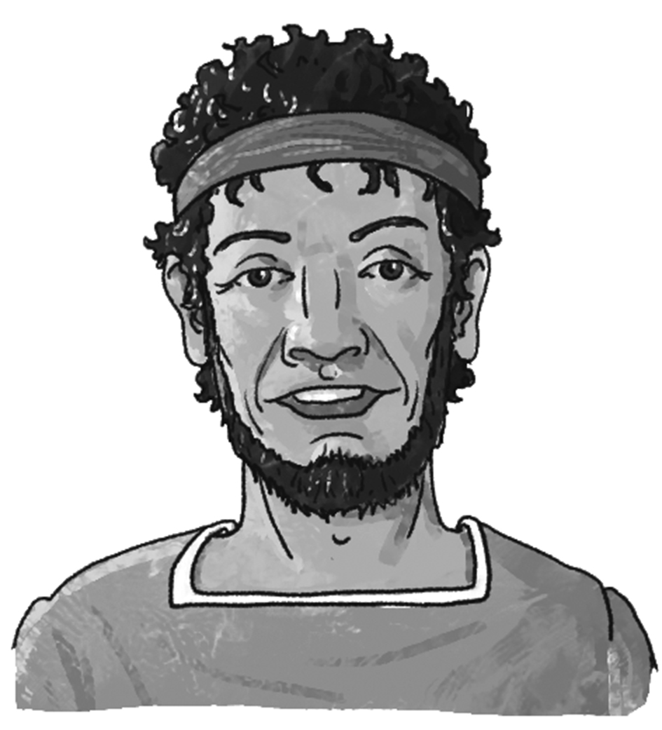
Bauer
Gregorius

Er braucht Tongefäße, um ...
seine am Bauernhof hergestellten Waren sicher zu lagern, in die Stadt zu transportieren und zu verkaufen.

Gregorius erzeugt Waren, die er auf dem Markt in Athen an Hector verkauft. Hector verkauft diese Waren teuer im ganzen Mittelmeerraum.

Gregorius erzeugt Nahrung und kauft Behälter bei Amos, um seine Erzeugnisse zu lagern. Amos kauft seine Nahrungsmittel bei Gregorius auf dem Markt.

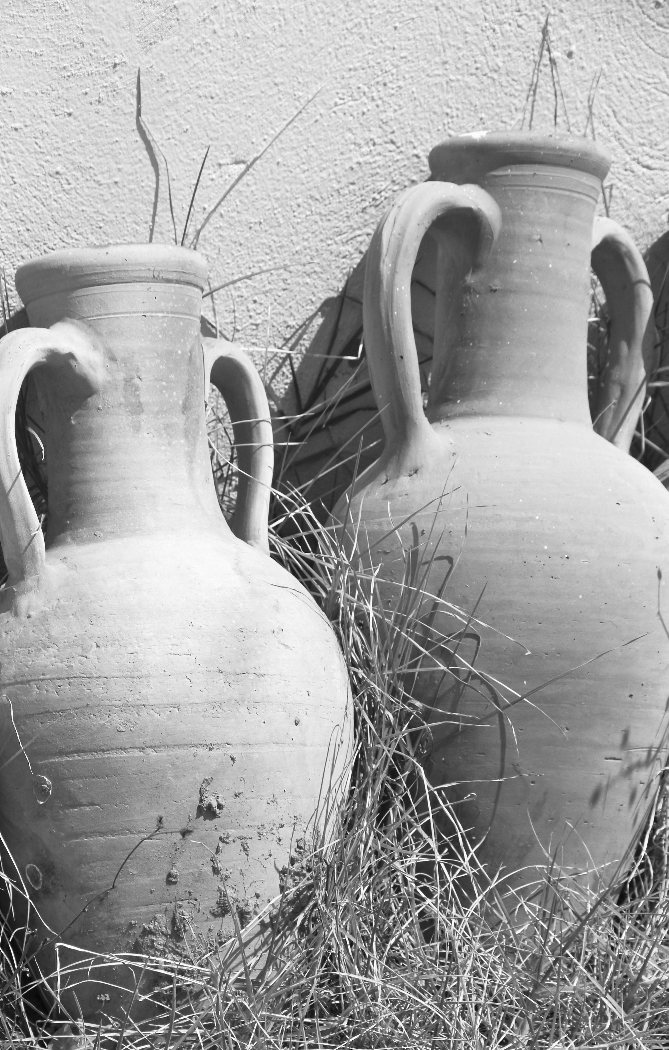

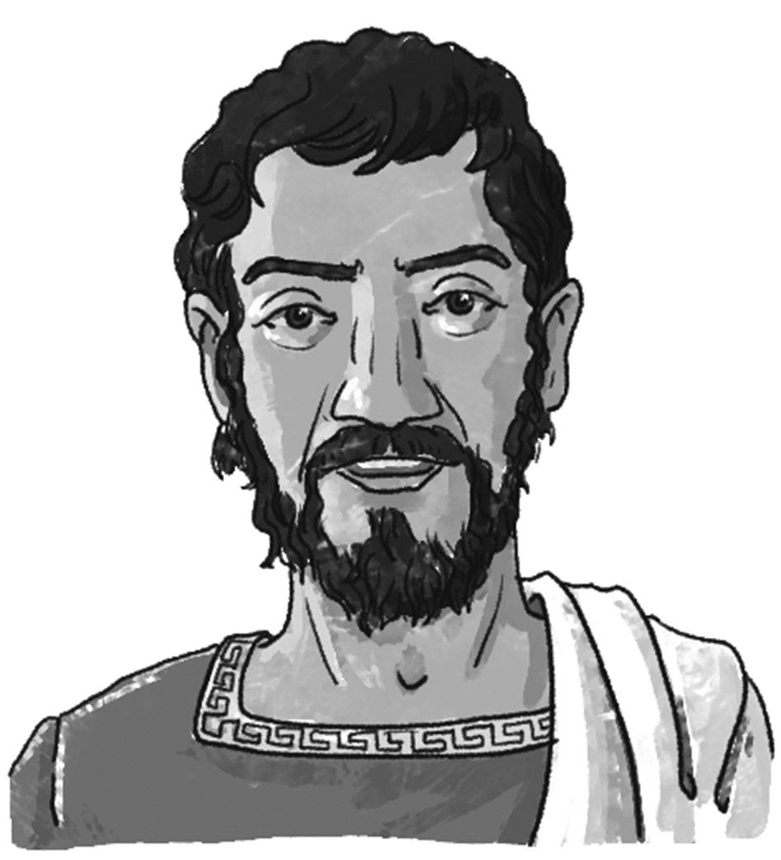
Händler
Hector

Er braucht die Tongefäße, um ...
seine Waren sicher und trocken auf seinem Schiff übers Meer transportieren zu können .

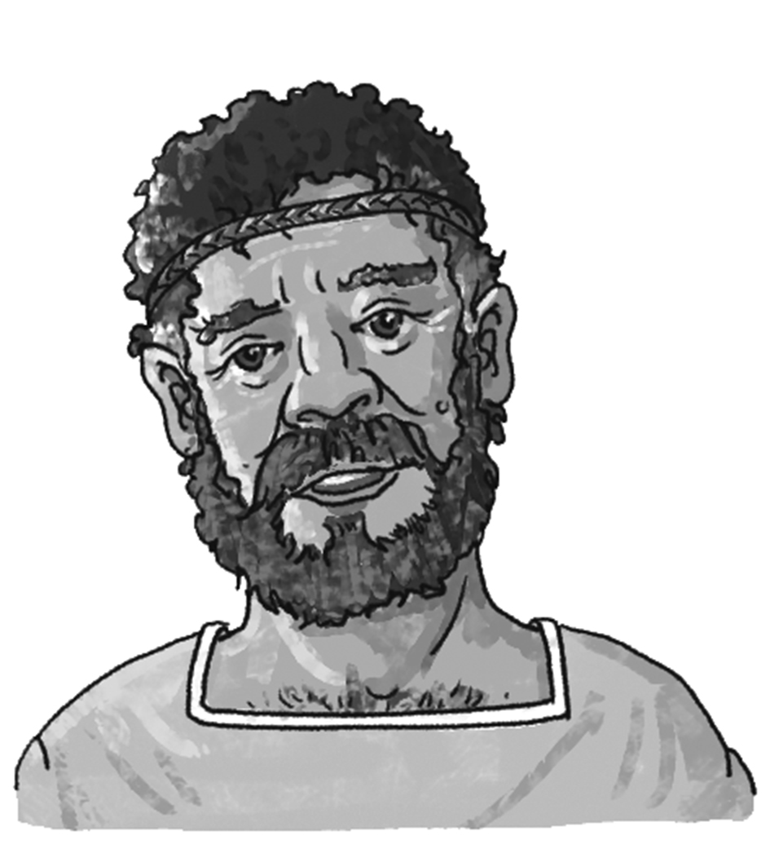
Handwerker
Amos

Er muss viele Tongefäße verkaufen, damit ...
er seine Familie ernähren kann. Er muss auch alle anderen Ausgaben (z.B. Material, Löhne) vom Erlös bezahlen.

Hector kauft Tongefäße für den Transport seiner Waren.
Amos kauft auf dem Markt besondere Waren, die Hector von seinen Reisen mitbringt.

Amphore: fotolia.com (Yantra)
Alle Zeichnungen: Matthias Berghahn, Bielefeld

1. Trage in die Kästen ein, wozu Gregorius, Amos und Hector Gefäße aus Ton brauchten.
2. Erkläre mithilfe der Tongefäße, warum sie aufeinander angewiesen waren. Trage deine Lösungen in die gestrichelten Kästen ein.

